光的折射
- 课题 §4.1光的折射
- 教学目标
1.了解光的折射现象，掌握光从空气射入水中或其他介质时的偏折规律 ，了解光在发生折射时，光路的可逆性。
2.锻炼学生分析问题的能力，培养严谨的科学态度。
3.让学生能够学会用画图的方法来解决生活中的实际问题。
- 重点难点
光的折射规律，光的折射作图。
- 教学过程
1．光的折射现象
（活动4．2）：“下面请同学们观察一个实验（活动4．2）。”
演示实验：光从空气斜射入水中。
学生思考：光从什么物质射入什么物质？其传播方向是否发生变化？
教师小结：“象这样一些光从一种介质射入另一种介质传播方向发生变化的现象叫做 _____ 。”
2．识图填入：
α β
ΝΝˊ是___________；ΜΜˊ是___________； 空气（Ⅰ）
M
Μˊ
ΑО是________光线；ОΒ是________光线；
O
ΟС是_______光线； ∠α是_______角；
γ
Ν
∠β是_______ 角；∠γ是_______角；
∠β_______∠α； ∠γ_______∠α。
Νˊ
3、活动（4．8）：光在空气中传播，光从空气斜射入玻璃中。
“请同学们注意观察，光在什么中传播？其传播方向是否发生变化？”
教师小结光的折射定律：
①折射光线，入射光线和法线在_________________________内
②折射光线，入射光线___________________法线两侧
a当光从空气斜射入其它透明介质中时，折射角__________入射角
③
b当光从其它透明介质中斜射入空气中时，折射角________入射角
即： ① 当光从空气斜射入玻璃或水中时，折射光线_________法线方向
② 当光从玻璃（或水）斜射入空气时，折射光线_________法线方向
③ 当光垂直射入玻璃（或水）中时，传播方向_______________
4、应用
（1）画出入射光线射入玻璃砖的光路图：

（2）水中的筷子竖直插入水中时，水中的部分筷子看起来如何偏折？

（3）水中的筷子斜着插入水中时，水中的部分筷子看起来如何偏折？

（4）水中的鱼看起来是原来的位置吗？（画图表示）
（4）水中的鱼看起来是原来的位置吗？（画图表示）
五、课堂练习
1. 站立在游泳池旁看到池内的水深度要比实际的深度_______，这是光从______斜射入______发生_______的缘故。
2. 当光线从空气射到玻璃表面上时，下列说法正确的是（ ）
A．只发生光的折射现象 B.只发生光的反射现象
C.光的反射和光的折射都有 D.是否发生光的折射与玻璃表面的光滑程度有关
3．下列光学现象中，属于光的折射现象的是（ ）
A.在电影院里能看到银幕上的画面 B.用久的黑板会发生反光现象
C.平静的湖面上有岸上树木的倒影 D.装满水的脸盆，底看上去比原来的浅了
4．当一束光线垂直射向某透明介质表面时，（ ）
A.入射角为0º，反射角为0º，折射光线垂直于入射光线
B.入射角为0º，反射角为0º，光的传播方向不改变
C.入射角为90º，反射角为90º，折射光线垂直于入射光线
D. 入射角为90º，反射角为90º，折射光线传播方向不改变
5．一束光由空气斜射入水中，入射角逐渐增大，则折射角（ ）
A.逐渐减小 B.不变
C.逐渐增大，但总小于入射角 D.逐渐增大，可能大于入射角

六、板书设计
（一）、光的折射
1．光从一种介质斜射入另一种介质时，传播方向会发生______，这种现象叫做______．

（二）、光折射的特点
1．当光从一种介质斜射入另一种介质时，折射光线、入射光线和法线在_______平面内；
折射光线和入射光线分别位于_______两侧；
入射角增大时，折射角也_______．
2．当光从空气斜射入水（或玻璃）中时，折射光线_______（偏向／偏离）法线方向，即折射角_______于入射角；当光从水（或玻璃）斜射入空气中时，折射光线_______（偏向／偏离）法线方向，即折射角_______于入射角．
3．当光垂直入射时的折射角等于_______，即光的传播方向_______．
4．当光发生折射时，光路是_______的。
七、作业布置
例题经典：小明做了如下实验：如图所示，让一束光沿半圆形玻璃砖的半径射到直边上，可以看到一部分光线从玻璃砖的直边上折射到空气中，此时折射角_______入射角，另一部分光反射到玻璃砖内．逐渐增大光的入射角，将看到折射光线离法线越来越_______，
而且越来越弱，反射光越来越强，当入射角增大到某一角度，使折射角达到90°时，_______光线就消失了，只剩下_______光线．
他把这个发现与小刚进行了交流，最后他们去请教老师，老师告诉他们这种现象叫做全反射．折射角变成了90°时的入射角，叫临界角，他又用水进行了实验，得出了同样的结论．
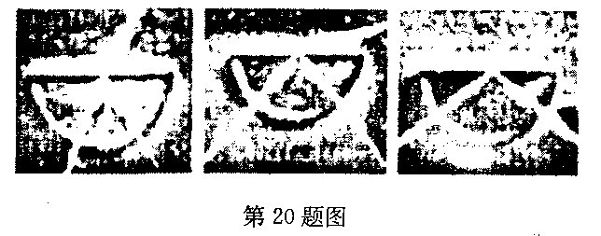
(1)根据小明和小刚的探究，判断下列说法是否正确．
①当光以任何角度从玻璃射到空气中时都能发生全反射． ( )
②当光从空气射入水中时，也会发生全反射． ( )
(2)根据上面小明的探究和已经学过的知识，请你总结一下发生全反射的条件：
①_______________________________________________________________；
②_______________________________________________________________．
八、教学反思

第 课时 年 月 日
- 课题 §4.1光的折射（二）
- 教学目标
1.掌握光从空气射入水中或其他介质时的偏折规律 ，了解光在发生折射时，光路的可逆性。
2.锻炼学生分析问题的能力，培养严谨的科学态度。
3.让学生能够学会用画图的方法来解决生活中的实际问题。
- 重点难点
光的折射规律，光的折射作图。
- 教学过程
- 水中的鱼看起来比实际________（“深”或“浅”），是_________（“虚像”或“实像”）。
2、光的反射定律哪三条？

①

②

③
3、光的折射定律为哪三条？

①

②

③

4、完成光的折射光线大致方向

空气 空 气 水
水 水 玻璃

5、海市蜃楼是怎么回事？用什么理论解释？

五、课堂练习
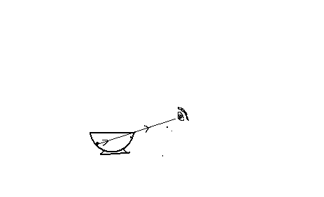1、当光从空气斜射入水中时，折射光线向_________偏折，当光线垂直入射时，传播方向_____________。
2、如右图所示，空杯底部放一枚硬币，移动杯子使眼睛刚好看不到硬币。保持眼睛和杯子的位置不变，慢慢向杯子里倒水，随着水面的升高，将会看到______________。这是由于_____________________。
3、关于光的折射现象，下列说法中错误的是（ ）
  - 当光从空气斜射入玻璃或水中时，折射光线偏向法线方向
  - 当光从玻璃（或水）斜射入空气中时，折射光线偏离法线方向
  - 当光从空气垂直射入玻璃（或水）中时，传播方向改变90º
  - 当光从空气斜射入玻璃或水中时，在界面处同时发生反射或折射
4．当我们隔着玻璃台板看下面的字时，下列说法中正确的是（ ）
  - 看到的是字的实像，与实际位置比偏低一些
  - 看到的是字的虚像，与实际位置比偏高一些
  - 看到的是字的虚像，与实际位置比偏低一些
  - 看到的是字的实像，与实际位置比偏高一些
5．如图所示，用一激光射至空水槽的O点，向水槽内注入一些水，则可以看到水槽底部的光斑（ ）
- 向左边移动
O
- 向右边移动
- 不移动
- 无法判断

六、作业布置

七、教学反思

